Prénom : ……………………………… | Date : …………………………………………………………

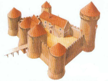 | LE MOYEN ÂGE  Document : le temps des rois

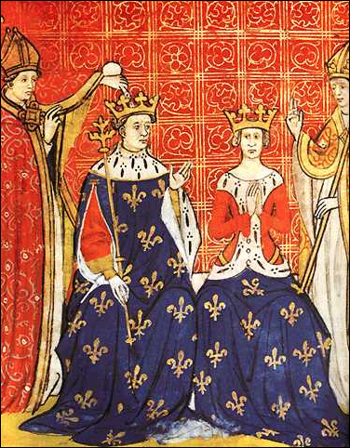

Un roi et sa reine

